**基隆市113學年度中興國民小學辦理校長及教師公開授課**

**共同備課紀錄表**

**附表1**

|  |
| --- |
| 授課教師：張淑敏任教年級： 二年級 任教領域/科目：　　　健康  回饋人員：邱淑娟 任教年級： (選填)任教領域/科目：　　　　　(選填)  備課社群： (選填) 教學單元：　吃出健康和活力  觀察前會談(備課)日期：113年10月14日　地點：　二仁教室  預定入班教學觀察(公開授課)日期：113年10月17日　地點：　二信教室 |
| 一、學習目標(含核心素養、學習表現與學習內容)：  1.核心素養：具備探索身體活動與健康生活問題的思考能力，並透過體驗  與實踐，處理日常生活中運動與健康的問題。  2.學習表現：1a-I-1認識基本的健康常識。  3.學習內容：Ea-I-1生活中常見的食物與珍惜食物。  二、學生經驗(含學生先備知識、起點行為、學生特性…等)：  了解多樣化食物對身體健康的重要性  三、教師教學預定流程與策略：  1.**「What food do you like?」**:老師呈現食物圖卡，若是喜歡的食物，讓孩子雙手比「O」；若是不喜歡的食物，讓孩子雙手比「X」  2.**看「Food Pyramid」影片及簡報**：  a.介紹各大類食物有什麼？What are grains/vegetables/fruits/proteins/dairy?  b.Why are they good?  c. How much is healthy enough to eat?  3.**Healthy or Unhealthy：**老師呈現食物圖卡，請孩子說出  Bread/Broccoli/Apple/Egg/Milk is healthy/unhealthy? 4.歌曲：Good Foods | Healthy Foods Song for Kids | Jack Hartmann 四、學生學習策略或方法：    1.孩子透過影片及簡報介紹，了解食物的分類以及對身體的益處。   1. 教學評量方式（請呼應學習目標，說明使用的評量方式）：   1.回答老師各大類食物的類別名稱。  2.藉由食物圖片問答說出食物對身體是否有益處。發現生活中物品上有哪些  六、觀察工具(可複選)及觀察焦點：    ■表2-1、觀察紀錄表、□表2-2、軼事紀錄表、□表2-3、語言流動量化分析表  ＊觀察焦點:  七、回饋會談日期與地點：（建議於教學觀察後三天內完成會談為佳）  日期：113年10月18日地點：二仁教室 |

**授課教師簽名： 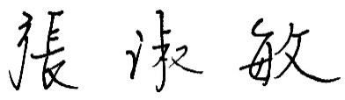 觀課教師簽名：**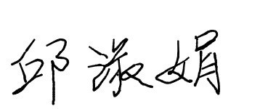

**基隆市113學年度中興國民小學辦理校長及教師公開授課**

**附表2**

**觀察紀錄表**

|  |  |  |  |
| --- | --- | --- | --- |
| 教學班級 | 二 年 信 班 | 觀察時間 | 113 年 10月 17日 第 一節 |
| 教學領域 | 健康 | 教學單元 | 吃出健康和活力 |
| 教 學 者 | 張淑敏 | 觀 察 者 | 邱淑娟 |

| 層  面 | 檢核  項目 | 檢核重點 | 優  良 | 普  通 | 可改進 | 未呈現 |
| --- | --- | --- | --- | --- | --- | --- |
| 教  師  教  學 | 1.清楚呈現教材內容 | 1-1 有組織條理呈現教材內容 | ˇ |  |  |  |
| 1-2 清楚講解重要概念、原則或技能 | ˇ |  |  |  |
| 1-3 提供學生適當的實作或練習 | ˇ |  |  |  |
| 1-4 設計引發學生思考與討論的教學情境 | ˇ |  |  |  |
| 1-5 適時歸納學習重點 | ˇ |  |  |  |
| 2.運用有效教學技巧 | 2-1 引起並維持學生學習動機 | ˇ |  |  |  |
| 2-2 善於變化教學活動或教學方法 | ˇ |  |  |  |
| 2-3 教學活動融入學習策略的指導 | ˇ |  |  |  |
| 2-4 教學活動轉換與銜接能順暢進行 | ˇ |  |  |  |
| 2-5 有效掌握時間分配和教學節奏 | ˇ |  |  |  |
| 2-6 使用有助於學生學習的教學媒材 | ˇ |  |  |  |
| 3.應用良好溝通技巧 | 3-1 口語清晰、音量適中 | ˇ |  |  |  |
| 3-2 運用肢體語言，增進師生互動 | ˇ |  |  |  |
| 3-3 教室走動或眼神能關照多數學生 | ˇ |  |  |  |
| 4.運用學習評量評估學習成效 | 4-1 教學過程中，適時檢視學生學習情形 | ˇ |  |  |  |
| 4-2 學生學習成果達成預期學習目標 | ˇ |  |  |  |
| 班  級  經  營 | 5.維持良好的班級秩序以促進學習 | 5-1維持良好的班級秩序 | ˇ |  |  |  |
| 5-2適時增強學生的良好表現 | ˇ |  |  |  |
| 5-3妥善處理學生不當行為或偶發狀況 | ˇ |  |  |  |
| 6.營造積極的班級氣氛 | 6-1引導學生專注於學習 | ˇ |  |  |  |
| 6-2布置或安排有助學生學習的環境 | ˇ |  |  |  |
| 6-3展現熱忱的教學態度 | ˇ |  |  |  |

**授課教師簽名： 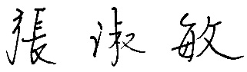 觀課教師簽名：**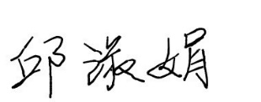

**基隆市112學年度中興國民小學辦理校長及教師公開授課**

**附表3**

**自我省思檢核表**

授課教師姓名： 張淑敏 教學班級： 二年信班 教學領域： 健康

教學單元名稱： 吃出健康和活力

| 序號 | 檢核項目 | 優良 | 普通 | 可改進 | 未呈現 |
| --- | --- | --- | --- | --- | --- |
| 1 | 清楚呈現教材內容 | ■ | □ | □ | □ |
| 2 | 運用有效教學技巧 | ■ | □ | □ | □ |
| 3 | 應用良好溝通技巧 | ■ | □ | □ | □ |
| 4 | 運用學習評量評估學習成效 | ■ | □ | □ | □ |
| 5 | 維持良好的班級秩序以促進學習 | ■ | □ | □ | □ |
| 6 | 營造積極的班級氣氛 | ■ | □ | □ | □ |
| 7 | 其他： | □ | □ | □ | □ |

|  |
| --- |
| ◎教學省思：  1.我的優點和特色是：  *使用簡報清楚掌握教學內容，提供學生適當的實作及練習。  *透過回答加分，持續維持小朋友的學習興趣  *耐心聆聽，引導小朋友回答問題。  *教學流程順暢，並持續運用不同的方式評量小朋友的學習成效。  *時間掌控恰當  2.可以修正的有：  *各大類食物及其分類與營養的影片-「食物金字塔」可省略，直接使用簡報介紹代替。  * 最後Good Food的歌曲唱一遍即可結束，也能更掌握時間  *孩子使用英語回答可得兩分，中文回答得1 分，鼓勵孩子英語回答 |

**授課教師簽名：  觀課教師簽名：**

**基隆市113學年度中興國民小學辦理校長及教師公開授課**

**附表4**

**議課紀錄表**

|  |
| --- |
| 授課教師：張淑敏任教年級： 二年級 任教領域/科目：　　　健康  回饋人員：邱淑娟 任教年級： (選填)任教領域/科目：　　　　　(選填)  教學單元： 吃出健康和活力 ；教學節次：共　10　節，本次教學為第　5　節  回饋會談日期：113年10月18日地點：二仁 |
| 請依據觀察工具之紀錄分析內容，與授課教師討論後填寫：   1. 教與學之優點及特色（含教師教學行為、學生學習表現、師生互動與學生同儕互動之情形）：   *使用簡報清楚掌握教學內容，提供學生適當的實作及練習。  *透過回答加分，持續維持小朋友的學習興趣  *耐心聆聽，引導小朋友回答問題。  *教學流程順暢，並持續運用不同的方式評量小朋友的學習成效。  *時間掌控恰當。   1. 教與學待調整或改變之處（含教師教學行為、學生學習表現、師生互動與學生同儕互動之情形）：   *各大類食物及其分類與營養的影片-「食物金字塔」可省略，直接使用簡報介紹代替。  * 最後Good Food的歌曲唱一遍即可結束，也能更掌握時間  *孩子使用英語回答可得兩分，中文回答得1 分，鼓勵孩子英語回答   1. 對教學者之具體成長建議：   1.透過與學年老師的討論和對話，提升自我省察、改善教學技巧。  2.參加任教科目的增能研習，增進課程設計的能力，藉由觀摩、體驗或實作、發表，從事有效教學的活動。 |

**授課教師簽名： 觀課教師簽名：**

**附件5**

基隆市中興國民小學辦理公開授課成果照片

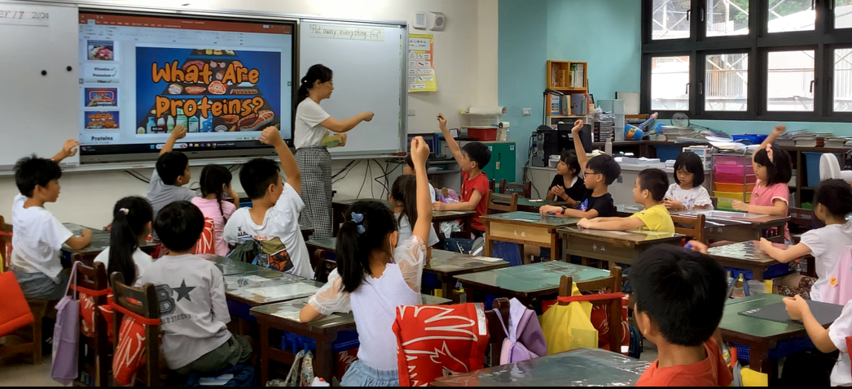

內容概述：孩子回答各大類的食物有哪些？有何益處？

日期:113.10.17

課程名稱: 健康飲食

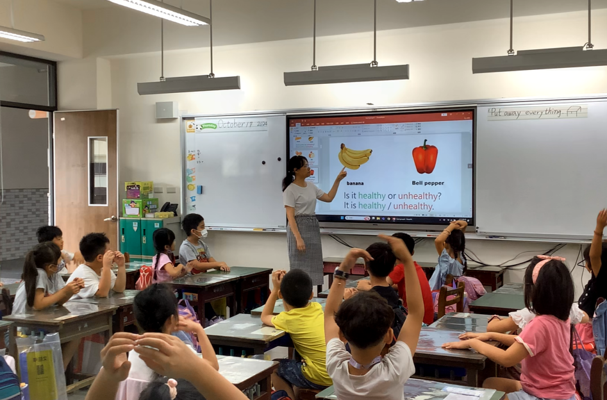

內容概述：healthy Food雙手比「O」；unhealthy Food食物雙手比「X」